Componente curricular: GEOGRAFIA
6º ano – 2º bimestre
PROPOSTA DE ACOMPANHAMENTO DA APRENDIZAGEM

NOME: __________________________________________________________

TURMA: _________________________________________ DATA: ________________

Questão 1
Descreva a distribuição anual da temperatura e das precipitações em Florianópolis-SC de acordo com o climograma abaixo. Relacione características climáticas da cidade com sua localização.

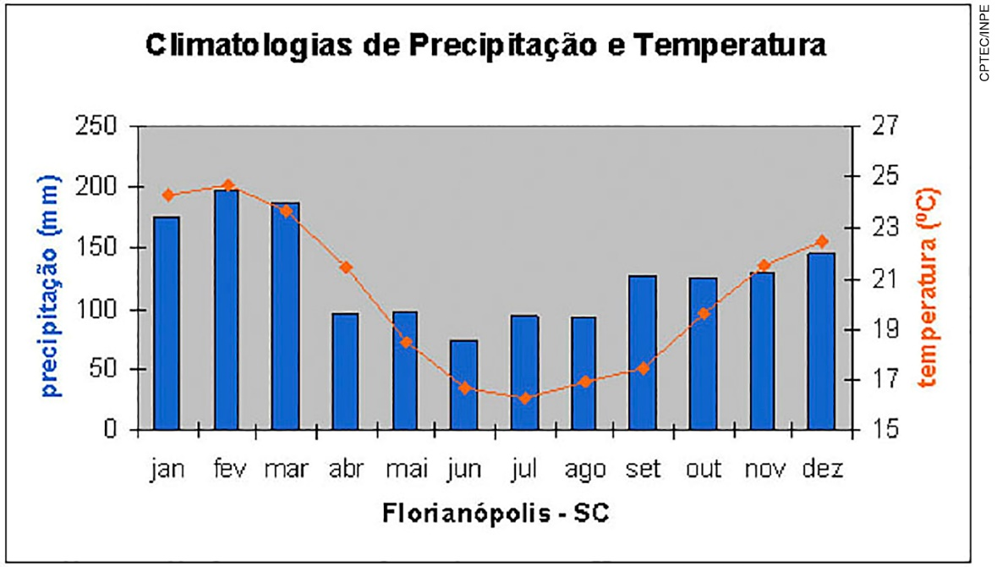
Fonte: CPTEC. Disponível em: <http://clima1.cptec.inpe.br/monitoramentobrasil/pt>. Acesso em: 10 set. 2018.
_____________________________________________________________________________________________________________________________________________________________________________________________________________________________________________________________________________________________________________________________________________________________________________________________________________________________________________________________

Questão 2
A imagem a seguir delimita a área de abrangência de uma vegetação originária do território brasileiro.

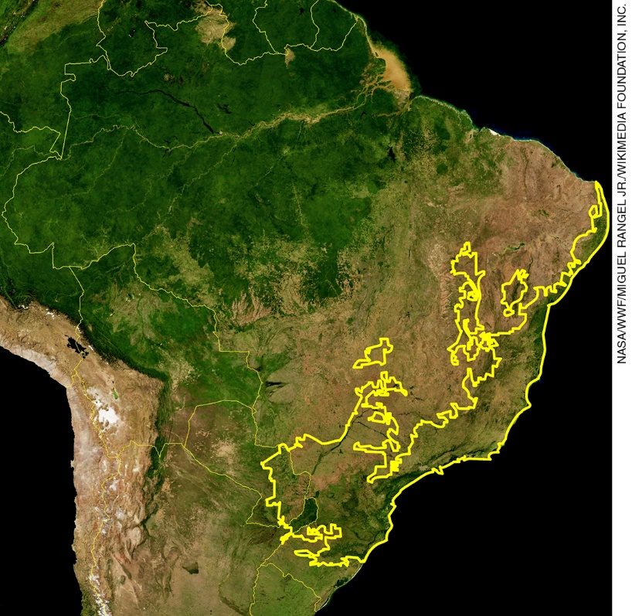
Imagem de satélite com a localização da região de Mata Atlântica, no Brasil, Argentina e Uruguai, delimitada pela linha amarela. Mapa elaborado em 2012.
FONTE: <https://pt.wikipedia.org/wiki/Mata_Atl%C3%A2ntica#/media/File:Atlantic_Forest_WWF.jpg>.
Acesso em: 14 jul. 2018.

A vegetação em questão é:
a) A Caatinga.
b) A Amazônia.
c) A Mata Atlântica.
d) O Cerrado.
e) A Restinga.

Questão 3
Muitas cidades, vilas e estradas receberam seus nomes a partir de alguma característica física da região na qual foram criadas. Por exemplo: a cidade de Jaú, localizada no interior do estado de São Paulo, nasceu como Jahu e sua origem é relacionada ao rio que corta a cidade e à enorme quantidade do peixe conhecido como “Jaú” que o habita.

A partir disso, pesquise três cidades, vilas ou estradas que receberam seus nomes a partir da relação homem-natureza que ali se estabeleceu.
_________________________________________________________________________________________________________________________________________________________________________________________________________________________________________________________________________________________________________________________________________________________________________________________________________________________________________________________________________________________________________________________________________________________________________________________________________________________________________________________________________________________________________________________________________________________________________________________________________________________________

Questão 4
Relacione a localização e a extensão original da Mata de Araucárias com o tipo climático e o relevo.
_________________________________________________________________________________________________________________________________________________________________________________________________________________________________________________________________________________________________________________________________________________________________________________________________________________________________________________________________________________________________________________________________________________________________________________________________________________________________________________________________________________________________________________________________________________________________________________________________________________________________

Questão 5
Leia o trecho abaixo.
"A história das chamadas relações entre sociedade e natureza e, em todos os lugares habitados, a da substituição de um meio natural, dado a uma determinada sociedade, por um meio cada vez mais artificializado, isto é, sucessivamente instrumentalizado por essa mesma sociedade."
SANTOS, Milton. A Natureza do Espaço: Técnica e Tempo, Razão e Emoção. São Paulo: EDUSP, 2004, p. 233.

De acordo com o trecho acima destacado, é possível compreender que a relação sociedade-natureza
a) se estabelece com a construção de elementos culturais em locais anteriormente feito de elementos naturais.
b) se estabelece com a manutenção dos elementos naturais que passam a ser consumidos pelas sociedades.
c) acontece quando os elementos naturais são consumidos até serem extintos.
d) acontece quando os elementos culturais servem como instrumentos para a extinção dos elementos naturais.
e) se estabelece quando uma dada sociedade constrói tanto elementos culturais como elementos naturais.

Questão 6
Qual a relação entre as correntes de convecção e a movimentação das placas tectônicas para a configuração da superfície terrestre?
_________________________________________________________________________________________________________________________________________________________________________________________________________________________________________________________________________________________________________________________________________________________________________________________________________________________________________________________________________________________________________________________________________________________________________________________________________________________________________________________________________________________________________________________________________________________________________________________________________________________________

Questão 7
Em relação à América Central, pesquise a etimologia do país insular "Curaçao" ou "Curaçau" e relacione tal toponímia às características físico-naturais da ilha e aos aspectos da relação sociedade-natureza.
_________________________________________________________________________________________________________________________________________________________________________________________________________________________________________________________________________________________________________________________________________________________________________________________________________________________________________________________________________________________________________________________________________________________________________________________________________________________________________________________________________________________________________________________________________________________________________________________________________________________________

Questão 8
Defina o que é o permafrost e as regiões do planeta onde ele pode ser encontrado.
_________________________________________________________________________________________________________________________________________________________________________________________________________________________________________________________________________________________________________________________________________________________________________________________________________________________________________________________________________________________________________________________________________________________________________________________________________________________________________________________________________________________________________________________________________________________________________________________________________________________________

Questão 9

"A ____________ é a camada mais baixa da atmosfera terrestre. Contém aproximadamente 75% da massa atmosférica e 99% do seu vapor de água e aerossóis. A espessura média [...] é de 12 km nas latitudes médias. É mais espessa nas regiões tropicais, podendo alcançar até 17 km de altura, e menos espessa nos polos, podendo alcançar 7 km durante o verão e tornando-se indistinta durante o inverno."
WIKIPEDIA. Verbete Troposfera. Disponível em: <https://pt.wikipedia.org/wiki/Troposfera>. Acesso em: 4 set. 2018.

O texto acima define a
a) estratosfera.
b) troposfera.
c) termosfera.
d) mesosfera.
e) ionosfera.

Questão 10
"A teoria ____________ propunha que há 200 milhões de anos todas as massas continentais faziam parte de um único bloco, que Wegener denominou de Pangea. A quebra deste supercontinente daria origem a duas grandes massas continentais: a Laurásia, ao norte, e o Gondwana, ao sul. Posteriormente estes dois blocos também se fragmentariam, dando origem às massas continentais que conhecemos na atualidade."
IAG. Disponível em: <http://www.labhidro.iag.usp.br/site_iag/?page_id=794>. Acesso em: 4 set. 2018.

Assinale a alternativa que completa corretamente a questão:
a) da Deriva Oceânica.
b) da Dança dos Megacontinentes.
c) do Evolucionismo.
d) do Criacionismo.
e) da Deriva Continental.

